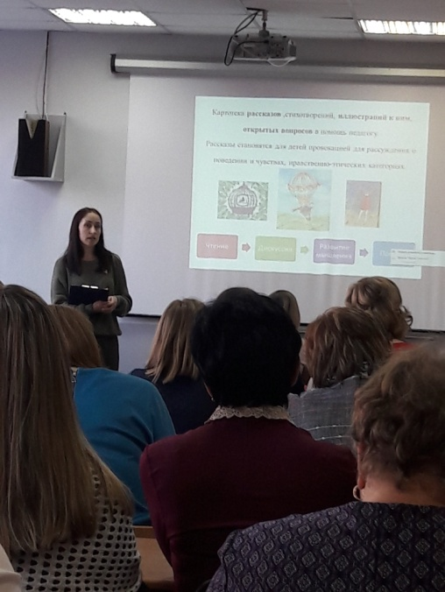
11 декабря 2019 года в ГАУ ДПО ЯО «Институт развития образования» в рамках творческой мастерской «Разговор на равных: как научить ребенка мыслить и рассуждать» на Межрегиональной научно-практической конференции «Непрерывное повышение профессионального мастерства педагогов: точки роста качества образования в регионе» воспитатель МДОУ «Детский сад № 226» Дергунова Л.В. представила результаты своего инновационного опыта по организации развивающей дискуссии с детьми средней возрастной группы.
Развитие навыков анализа коммуникативной ситуации важно, когда мы говорим о профилактике девиантного поведения и внедрении восстановительных технологий уже в детском саду. Дети учатся делать моральный выбор, понимают диалектичность конфликтных ситуаций.
Любовь Викторовна представила картотеку рассказов и дополнительных материалов по организации дискуссии и провела небольшой мастер-класс для участников, осветив основные педагогические приемы организации дискуссии.
